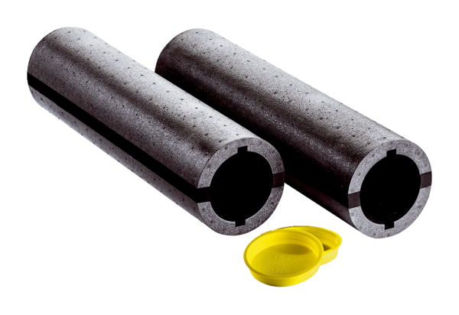Stěnové pouzdro WW90Obsah dodávky: 1 sada (2 kusy)Sortiment: K
Typové číslo: 0095.0664Výrobce: MAICO

